муниципальное бюджетное дошкольное образовательное учреждение
«Детский сад №12 «Ромашка»

ПРОЕКТ «НЕДЕЛЯ ПСИХОЛОГИИ»


Руководитель проекта:
Малышева М.Ю., педагог-психолог

Вологда, 2023
Цель: улучшение психологического микроклимата в дошкольном образовательном учреждении.
Задачи:
- повысить интерес педагогов и родителей (законных представителей) к науке психологии;
- показать реальные формы работы, возможности психологической службы детского сада;
- формировать интерес взрослых к миру ребёнка, стремление помогать ему в индивидуально-личностном развитии;
- повысить психологическую компетентность педагогов и родителей (законных представителей) ДОУ.
Участники проекта: педагоги-психологи, педагоги, воспитанники ДОУ, родители (законные представители).
Продолжительность проекта: краткосрочный.
Тип проекта: совместный, творческий.
Сроки реализации: 23 – 27 октября 2023 г.
Ожидаемый результат: реализация проекта обеспечит целостность педагогического процесса, повысит психолого-педагогическую компетентность педагогов, повысит уровень знаний о психоэмоциональном развитии ребёнка у родителей (законных представителей), сформирует осознанное отношение к родительству, дети и взрослые получат заряд положительных эмоций.
Актуальность
Педагоги детского сада констатируют, что эмоциональная сфера современных малышей развита слабо. Современные дети менее отзывчивы к чувствам других, они не всегда способны осознать не только чужие, но и свои эмоции. Отсюда возникают проблемы общения со сверстниками и взрослыми. У детей, которые имеют обеднённую эмоциональную сферу, процесс социализации проходит довольно трудно.
На сегодняшний день проблема сохранения и укрепления здоровья детей дошкольников очевидна. От состояния их здоровья зависят качественные и количественные характеристики будущего поколения. Важной предпосылкой физического здоровья является здоровье психологическое. В последние годы растёт количество детей с нарушением психоэмоционального развития. Поэтому особое значение приобретают задачи сохранения психологического здоровья детей и формирования их эмоционального благополучия.
Проведение недели психологии было направлено на создание благоприятного психологического климата в ДОУ, вовлечение всех участников образовательного процесса в совместную деятельность, повышение общественного позитивного эмоционального настроения.
Этапы реализации проекта.
Подготовительный этап:
- определение цели и задач проекта;
- подбор методического материала, изучение литературы;
- разработка конспектов занятий с детьми, родителями и педагогами;
- поиск иллюстрационного материала;
- разработка тематического плана проекта «Неделя психологии».
Основной этап:
- реализация проекта: совместная деятельность с детьми, педагогами и родителями (законными представителями);
- психологическая акция: «Дерево пожеланий»
- выставка детских рисунков «Моя семья»;
Заключительный этап:
- психологическая акция «Аптечка для души»;
- презентация проекта «Неделя психологии»

План «Недели психологии»:
День недели | Тема и форма мероприятия
Понедельник  «День доброты» | Психологическая акция «Дерево пожеланий»
Понедельник  «День доброты» | Коррекционно-развивающее занятие «Поговорим о доброте»  (Средняя группа)
Понедельник  «День доброты» | Консультация в группе ДОУ для родителей (законных представителей) «Воспитываем добротой»
Вторник  «День семьи» | Беседа с детьми «Моя любимая мама»  (Разновозрастная группа)
Вторник  «День семьи» | Выставка детских рисунков «Моя семья»
Вторник  «День семьи» | Семинар-практикум для родителей (законных представителей) «Я и мой ребенок»
Среда  «День понимания» | Минутки релаксации и психогимнастики (Средняя группа, разновозрастная группа, подготовительная группа)
Среда  «День понимания» | Игры с детьми:  «Поменяйся местами»,  «Что мне нравится в себе и что не нравится»  (Старшая группа)
Среда  «День понимания» | Тренинг для педагогов «Формирование благоприятного психологического климата в коллективе»
Четверг  «День дружбы» | Минутки релаксации и психогимнастики (Разновозрастная группа, средняя группа, старшая группа, 2-я младшая группа)
Четверг  «День дружбы» | Коррекционно-развивающее занятие  «Как хорошо иметь друзей»  (Подготовительная группа)
Четверг  «День дружбы» | Консультация в группе ДОУ для родителей (законных представителей) «Помогите ребенку научиться дружить»
Пятница  «День мечтаний и пожеланий» | Психологическая акция «Аптечка для души»
Пятница  «День мечтаний и пожеланий» | Психологические игры с детьми  «Я тебе желаю…»  «Волшебная палочка»  (Средняя группа)
Пятница  «День мечтаний и пожеланий» | Закрытие недели психологии

Список использованной литературы
- Кураев, Г. А., Пожарская Е. Н. Возрастная психология [текст] / Г. А. Кураев, Е. Н. Пожарская. – Ростов-на-Дону: Феникс, 2002. – 146 с.
- Киселёва Л. С., Данилина Т. А. Проектный метод в деятельности дошкольного учреждения. М.: АРКТИ, 2006.
- Островская Л. Ф. Правильно ли воспитываем малыша? Пособие для воспитателя детского сада, М., 1979.
- Петрова В. И., Стульник Т. Д. Нравственное воспитание в детском саду. М.: Мозаика-синтез, 2008.
- Лютова К. К. Тренинг эффективного взаимодействия с детьми [текст] /К. К. Лютова, Г. Б. Монина. – СПб.: Речь, 2005. – 190с.
- Рогов Е. И. Настольная книга практического психолога: Учеб. пособие [текст] / Е. И. Рогов. – М.: Изд-во ВЛАДОС-ПРЕСС, 2002. – 384 с.

Приложение 1
Психологическая акция «Дерево пожеланий»
Цель: создание положительного эмоционального настроя среди участников проекта (родители, педагоги).
Задачи:
- Создание благоприятного климата в ДОУ
- Развитие познавательного интереса
- Поднятие общего эмоционального тонуса.
Материал: плакат с изображением «Дерева пожеланий», разноцветные стикеры (листья), ручки.
Подготовительная работа:
- Изготовление плаката с изображением дерева;
- Размещение плаката, стикеров и ручек в фойе детского сада. Каждый работник детского сада, а также родитель, приводя ребёнка, имеет возможность написать пожелание педагогам-психологам о проведении Недели психологии в ДОУ, листочки с позитивными высказываниями приклеиваются на плакат.

Акция способствует поднятию настроения, построению позитивных взаимоотношений, объединению семьи и детского сада.

Приложение 2
Конспект коррекционно-развивающего занятия
с детьми старшего дошкольного возраста
«Поговорим о доброте»
Цель: приобщение детей к общепринятым нормам взаимодействия между людьми.
Программные задачи:
- развивать чувство удовлетворения за добрые дела;
- направить детей совершать добрые поступки бескорыстно, умение прийти на помощь;
- воспитывать чувство сострадания, понимания и взаимопомощи друг к другу.
Оборудование: массажные дорожки – кочки, картинки «Что такое хорошо и что такое плохо», карточки-изображения героев сказок, смайлы «Добрый» и «Злой», изображение сухого печального дерева, сердца из бумаги, клей, аудиосопровождение «Если добрый ты» (Б.Савельев, М. Пляцковский)
Ход занятия:
I этап. Приветствие.
Психолог: Здравствуйте, ребята! Встаньте в «Круг радости», послушайте стихотворение:
Придумано кем-то просто и мудро
При встрече здороваться: «Доброе утро!»
Доброе утро – солнцу и птицам!
Доброе утро – улыбчивым лицам.
И каждый становится добрым, доверчивым!
Пусть доброе утро – длится до вечера!
Доброе утро, Семен. Доброе утро, Соня.
(Приветствие всех детей)
Психолог: Ребята, устраивайтесь поудобнее, я хочу вам рассказать одну сказку.
Жили-были старик со старухой. А вместе с ними — пёс и кот. Когда-то давно старик подобрал их на улице голодных и больных. Он ухаживал за ними, лечил их. И пёс, и кот стали его преданными друзьями. Они всегда сопровождали старика куда бы он не шёл.
Старик был заядлым рыбаком и всё лето проводил с удочкой на речке, а пёс и кот вместе с ним. Пёс обычно носился за бабочками, пытался охотиться на птиц. Кота-же охота не интересовала, он сидел на берегу рядом со стариком и ждал, когда тот поймает рыбку и угостит его. Вечером они возвращались домой. Старуха не жаловала ни пса, ни кота.
«Бездельники!» — ругала она их. Особенно доставалось коту. Старуха так и норовила пнуть его ногой. А после того, как в доме поселилась мышка, коту стало попадать от старухи ещё больше. Каждый раз, когда старуха обнаруживала, что мышка погрызла сыр или прогрызла дыру в мешочке с зерном, она поднимала страшный крик: «Выгони, старик, кота! Зачем кормить этого бездельника!» В такие минуты не только пёс и кот прятались куда-нибудь подальше, а мышка замирала в своей норке, но и дед уходил во двор, стараясь не попадаться старухе на глаза. Кот мог бы, конечно, поймать мышку, однако он давно подружился с ней, знал, что она долго искала себе тёплую сухую норку, долго была бездомной, поэтому он жалел её и не хотел причинять ей вреда. Да и ела мышка совсем мало, так что и урон от неё в хозяйстве старухи был не большой. Жили они так долгое время, пока не произошла история резко изменившая отношение старухи к псу, коту и мышке. А дело было так.
Однажды утром старик сидел во дворе и разбирал рыболовные снасти. Пёс и кот были рядом с ним, а мышка тихонечко сидела в своей норке. Старуха готовила завтрак. В кладовой, сняв сыр с полки, она увидела, что сыр с краешка погрызен мышкой. Старуха страшно разгневалась и с криком, изрыгая угрозы в адрес кота, пса, мыши и деда, помчалась во двор. Она была так разгневана, что совсем забыла про накрытый досками старый заброшенный колодец во дворе. От старости доски прогнили, и старуха рухнула в колодец. На её счастье, в колодце давно уже не было воды, а стенки осыпались, так что старуха только поцарапалась о доски и сильно испугалась. Однако самостоятельно выбраться она не могла, колодец был ещё достаточно глубок. Услышав крик старухи, дед, пёс и кот подбежали к колодцу. Дед лег на землю, дотянулся до рук старухи и попробовал её вытащить, но сил не хватало. Он попросил помощи у пса и кота, а кот позвал ещё и мышку. И хотя для них для всех у сердитой старухи никогда не находилось доброго слова, они всё — таки помогли деду вытащить её из колодца.
«Вот видишь, старуха, и пригодились тебе и пёс, и кот, и даже мышка. Если бы не они, ещё долго сидела бы ты в колодце, пока я нашёл бы помощников», — назидательно сказал дед. Старуха промолчала. Однако в доме она поставила на пол три миски и, теперь каждое утро в одну миску она бросала кость для пса, в другую наливала молочка для кота, а в третью — немного сыра для мышки. Для каждого у неё находилось ласковое слово. Так ворчливая старуха, благодаря доброму поступку пса, кота и мышки, стала доброй и ласковой.
Беседа после прочтения:
1. Вам понравилась сказка?
2. О каких героях говорилось в этой сказке?
3. Какие добрые поступки были в этой сказке?
4. Какие злые поступки были в этой сказке?
5. В сказке что победило добро или зло?
6. Какая стала старуха в конце сказки?
Психолог: Давайте поговорим о добре. А как вы думаете, что такое добро? Что значит творить добро?
Рассуждения детей.
Психолог: Для чего нужны доброе сердце и добрая душа?
Дети: Чтоб помогать тем, кто попал в беду.
Психолог: А какое сердце у злого человека?
Ответы детей.
Психолог: Злой помогает людям?
Ответы детей.
Психолог: Ребята, сегодня мы отправимся к дереву Доброты. Это Дерево наполняет мир добром, напоминает о том, что нужно творить добро. Но с ним произошла беда. Оно завяло и перестало цвести из-за плохих, злых поступков людей. Если мы не оживим Дерево, как вы думаете, что произойдёт. Что может победить? (победит зло).
Психолог: Чтобы добраться до Дерева, нам нужно отправиться в путешествие, вы готовы?
Ребята, перед нами первое препятствие – болото.
Игра «Перейди болото».
Правило: перейти болото можно по кочкам. Вот вам дорожки-кочки.
Раздаю всем по три дорожки, одному не хватает.
Психолог: Что делать?
Предложения детей (надо поделиться кочками). Кто-то из детей отдаёт по одной кочке.
Психолог: Мы поделились кочками, это какое дело?
Дети: Доброе.
Психолог: Доброе дело радость приносит.
Вместе с детьми повторяем пословицу.
Психолог: Какие слова говорят тому, кто с тобой делится?
Дети: Вежливые, добрые слова.
Психолог: Давайте поблагодарим тех, кто сейчас совершил доброе дело – поделился кочкой.
Дети благодарят друга.
Следующее препятствие: «Что такое хорошо, что такое плохо?»
Психолог: Мы с Вами перешли болото и у нас следующее задание - нужно объяснить «Что такое хорошо, что такое плохо?» (картинки, на которых изображены плохие и хорошие поступки).
Ответы детей.
Психолог: Ну что, давайте отправимся к следующему препятствию.
Ритмическая пауза «Я иду, и ты идешь»
Я иду, и ты идёшь – раз два три. (Шагаем на месте.)
Я пою, и ты поёшь - раз два три. (хлопаем в ладоши.)
Мы идём и поём – раз два три. (шагаем и хлопаем в ладоши.)
Очень дружно мы живём – раз два три (руки на пояс «пружинка»)
Следующее препятствие: «Герои сказок».
Психолог: Сейчас вам нужно вспомнить сказочных героев?
На столе лежат картинки героев сказок.
Психолог: Про каких героев вы можете сказать, что они добрые?
Дети: Петушок («Заюшкина избушка»), крокодил Гена, Красная шапочка, Мойдодыр.
Дети объясняют, какие поступки совершили эти герои.
Психолог: А только ли добрыми бывают сказочные герои?
Ответы детей
Психолог: Назовите злых сказочных героев?
Дети: Лиса («Заюшкина избушка»), Шапокляк, Волк («Красная шапочка»), грязнуля («Мойдодыр»).
Объясняют, какие поступки совершили герои.
Психолог: Разложите героев по поступкам, а помогут смайлики.
Дети раскладывают в коробки, на которых изображены смайлы с добрым и злым выражением.
Психолог: Добро побеждает зло, люди не зря говорят: Доброта спасёт мир. Вместе с детьми повторяем пословицы: Добро побеждает зло, Доброта спасёт мир.
Психолог: Вот мы и добрались до дерева Доброты.
(на магнитной доске висит изображение сухого печального дерева).
Дерево печальное, грустное, обиженное, некрасивое, сухое. Оживить его могут ваши добрые поступки, добрые дела. Какие добрые дела можете вы совершать?
Ответы детей: помогать маме, не капризничать, не драться, не обзываться, кормить птиц, ухаживать за малышами и т. п.
Психолог: Давайте расскажем о своих добрых делах. Если вы совершаете добрые дела, значит у вас доброе сердце. Расскажите о своём добром деле, и прикрепите на дерево сердечко.
Раздаю детям сердца, вырезанные из бумаги.
Дети высказываются, прикрепляют на дерево Доброты сердце на клей.
Психолог: Вы согрели дерево Доброты теплотой своих сердец. Ведь это доброе дело! А сейчас присядьте на корточки, закройте глаза.
Звучит песня Кота Леопольда «Если добрый ты».
Психолог: Хорошо ли творить добро?
Ответы детей
Психолог: Добрый человек добро сеет.
Вместе с детьми повторяем все пословицы о добре.
Давайте вспомним, кому мы сегодня помогли. (Дереву Доброты)
Какие испытания мы прошли, чтобы добраться до дерева? (болото, задание с карточками «Что такое хорошо и что такое плохо», карточки с добрыми и злыми сказочными героями)
Что вам больше всего понравилось? (ответы детей)
Что вызвало затруднения? (ответы детей)
Мы сегодня с вами говорили, что нужно совершать только хорошие и добрые поступки. Давайте построим пирамиду Доброты. Я вытяну свою ладонь, а вы все кладите свои ладони на мои. Посмотрите, какая высокая получилась пирамида Доброты. Давайте подбросим высоко-высоко, чтобы наши добрые дела разлетелись далеко и мир стал добрее.

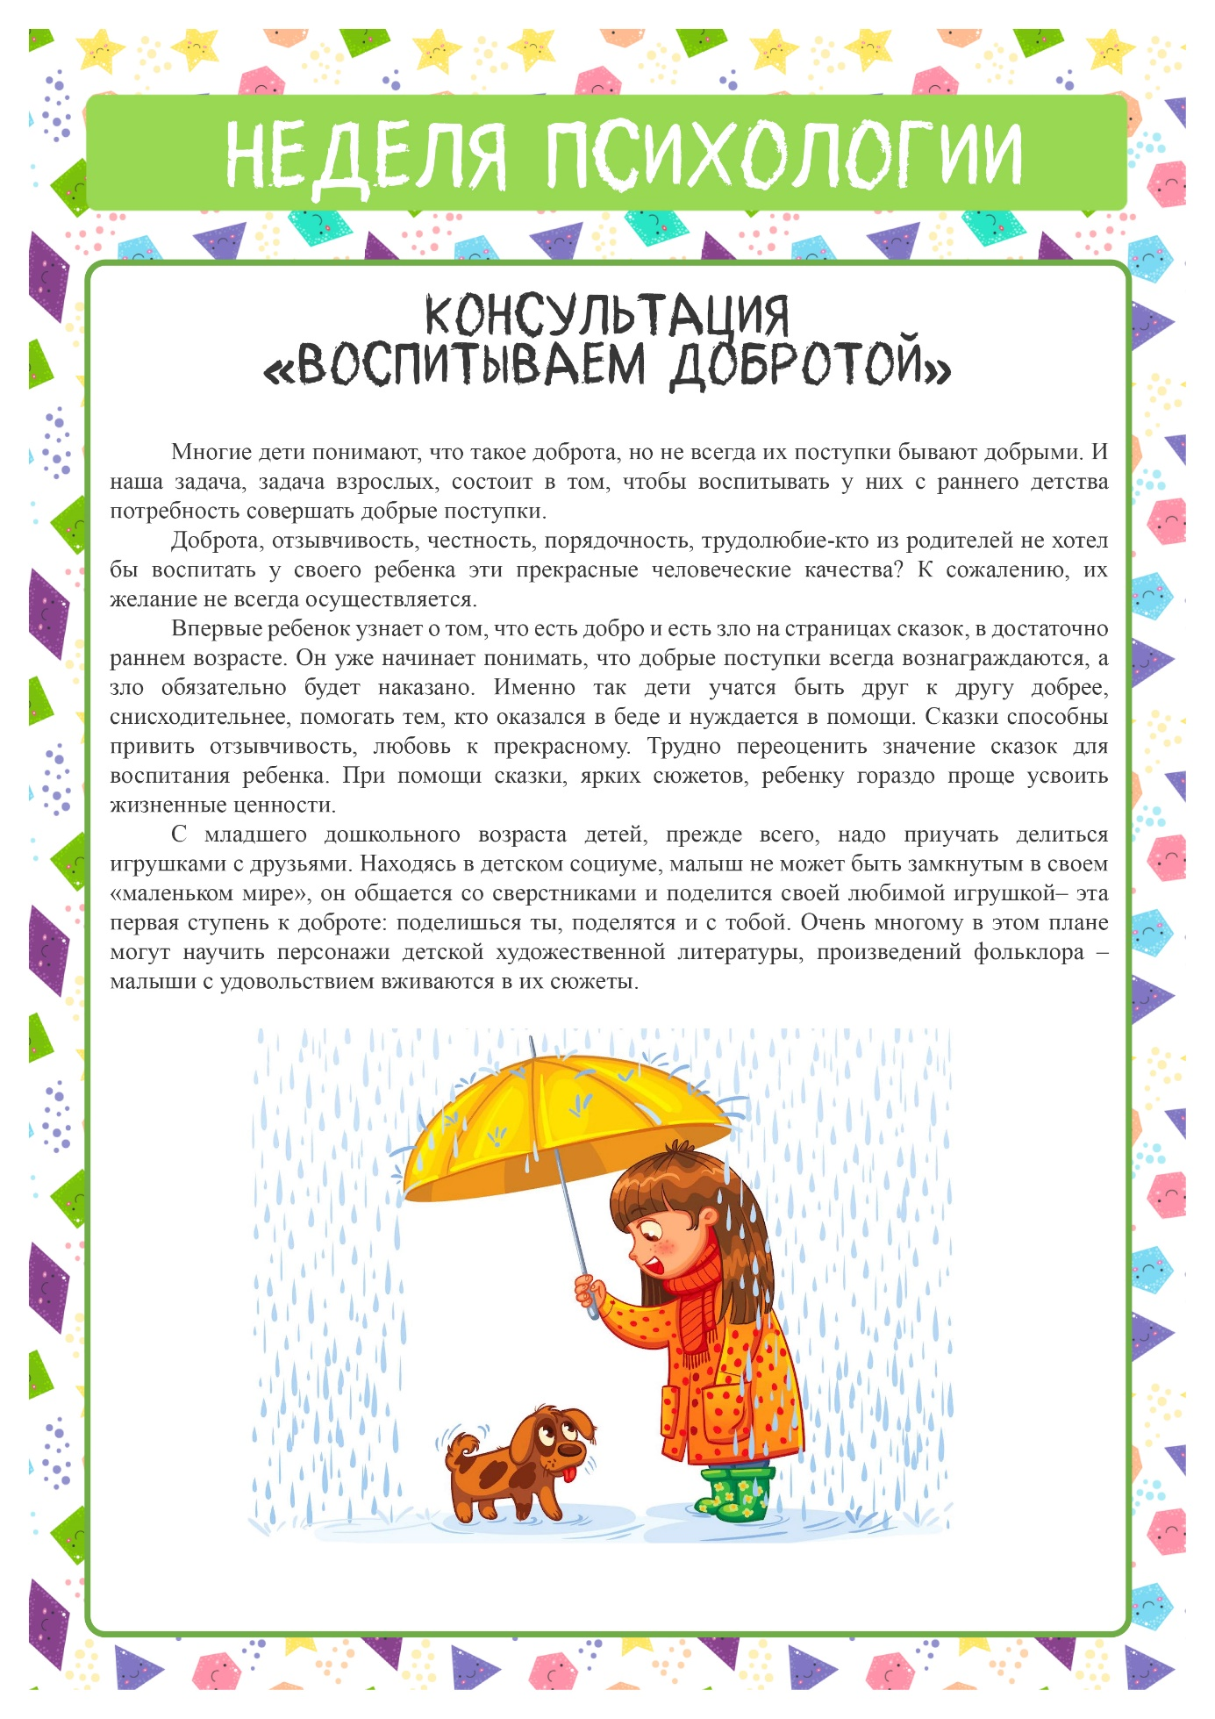
Приложение 3

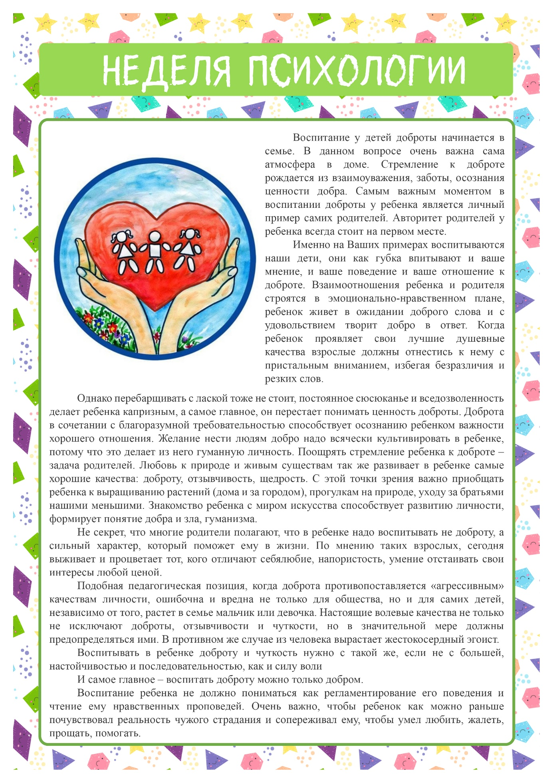

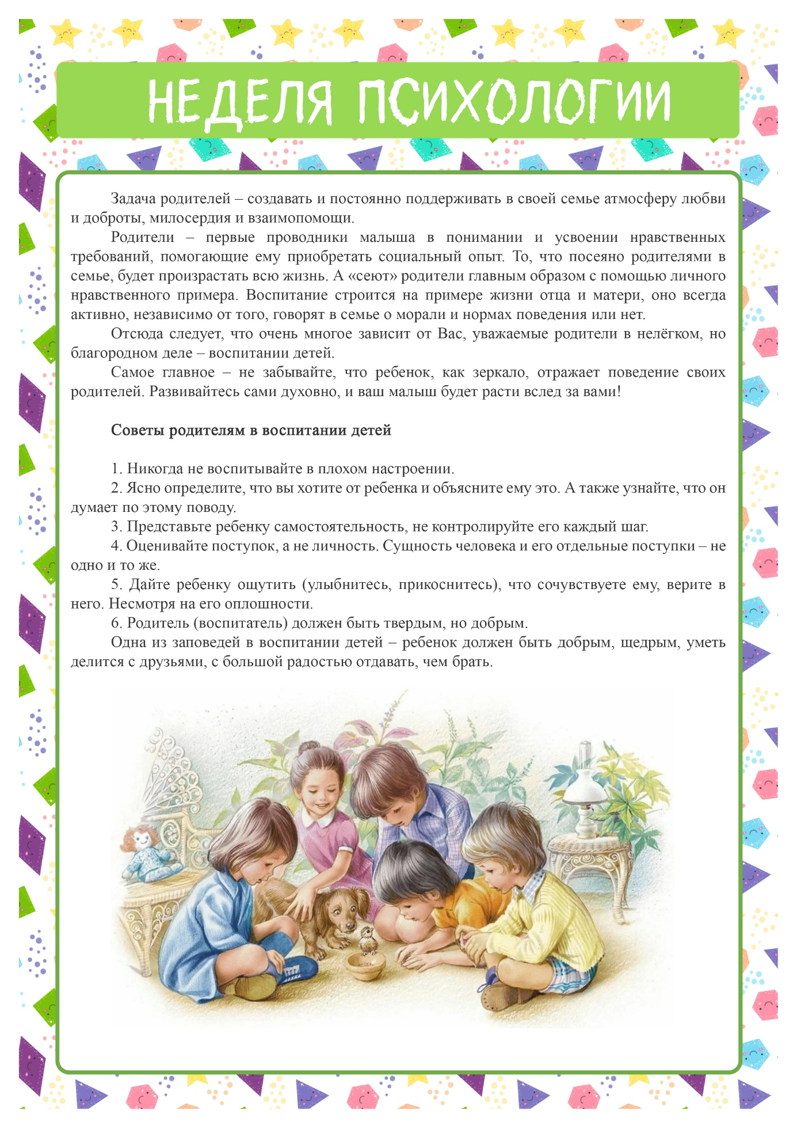

Приложение 4
Конспект беседы с детьми разновозрастной группы «Моя любимая мама»
Цель: формирование чувства любви и уважения к самому дорогому человеку – матери.
Программные задачи:
1. Развивать у детей доброе отношение и любовь к своей маме.
2. Учить детей отвечать на вопросы воспитателя.
3. Вызвать чувство гордости и радости за дела и поступки родного человека, чувство благодарности за заботу.
Предварительная работа: чтение рассказов, стихов, использование пальчиковых игр; рассматривание фотоальбома с фотографиями мам; прослушивание на аудиокассете песни о маме,
Материалы: картинки «Домашние птицы и их детеныши», «Дикие животные и их детеныши», «Мама с ребенком», музыкальное сопровождение для игры «Маме помогаю».
Приветствие.
Ребята, давайте встанем в круг и поприветствуем друг друга. Здравствуйте, ребята (приветствие).
А теперь сделаем небольшую разминку.

Самомассаж:
Мы погладим лобик, носик и щёчки.
Будем мы красивыми, как в саду цветочки!
Разотрём ладошки сильнее, сильнее!
А теперь похлопаем смелее, смелее!
Ушки мы теперь потрём и здоровье сбережём.
Улыбнёмся снова, будьте все здоровы!
Молодцы, мы с вами сделали массаж и сейчас мы вас приглашаем на беседу, проходите на пуфики.
Ход беседы:
— Ребята, кто вас сегодня привёл в детский сад? И всё-таки большинство детей привели мамы.
— Ребята давайте вместе с вами поговорим о самом близком человеке. Вы можете назвать его?
— Конечно, это мама! А все ли, дети знают имена своих мам? (Дети называют). Какие красивые имена у ваших мам.
— Ребята, у ваших мам не только разные имена, но и разная внешность. Как вы узнаете свою маму? (Моя мама высокая, низкая, у неё добрые, голубые глаза, волосы чёрные, тёмные, светлые).
— Конечно же, ваши мамы разные. У них разные имена, внешность и одежда, но есть кое-что, в чём они очень похожи.
— Когда мама обнимает вас, целует. Она какая?
— Когда мама модно одевается? Какая она?
— Когда мама не ругает, когда вы шалите. Какая она?
— Когда мама смеётся и улыбается. Какая она?
— А если вы маму любите, то она какая?
— Какие они ваши мамы?
— А ещё ваши мамы очень трудолюбивые. В этом они все очень похожи друг на друга. — Что же умеют делать ваши мамы? (Ответы детей).
— Ребята, а кто уже научился помогать маме? (Ответы детей).
Сейчас мы посмотрим, как вы помогаете своим мамам. Поиграем в игру, вставайте в круг.
Музыкальная игра «Маме помогаем»
— Молодцы, присаживайтесь ребята! Мамы рады, что у них такие замечательные дети.
— А какими нежными и ласковыми словами вас называют мамы?
— Мамы любят сравнивать своих деток, с кем ни будь. А с кем сравнивают вас мамы? (Ответы детей).
— Вот как много слов придумывают ваши мамы.
— А в какие игры ваши мамы играют с вами? (Ответы детей).
— Как хорошо, ребята, что у вас есть такие добрые, любящие вас мамы.
Давайте посмотрим изображения с мамами и детьми (рассматривают)
А вы знаете, что мамы есть не только у людей, но и у животных и птиц. Они такие же заботливые, нежные и ласковые, как ваши мамочки. Все мамы заботятся о своих детях, даже птицы (показ птиц).
— У курицы кто? У утки? У индюшки? И т. д.
Посмотрите на картинки и догадаетесь, где, чьи детки (показ диких животных).
У волчицы кто? У медведицы кто? У зайчихи кто? И. т. д.
Дикие животные живут в лесу. И их мамы учат добывать себе пищу.
— Белка учит кого? Чему?
— Зайчиха учит кого? Чему?
— Да, ребята, у всех есть своя мама и все очень похожи на своих мам Ребята, а что мы можем сказать мамочкам за то, что они у нас такие хорошие, заботливые, учат нас и переживают за нас? («Мамочка, спасибо»). Молодцы ребята, все правильно! Будем маму мы любить, прислушиваться к ее словам и помогать ей во всем.
На этом наша беседа подходит к концу, отправимся в группу.

Приложение 5
Семинар-практикум для родителей (законных представителей)
«Я и мой ребёнок»
Цель: формирование семейных ценностей, понимания важности семейного общения.
Задачи:
- Обобщить представления родителей об индивидуальных особенностях детей младшего дошкольного возраста, использовать их в процессе семейного воспитания.
- Способствовать формированию правильного отношения родителей к индивидуальным особенностям своего ребенка.
Участники: педагоги-психологи, родители (законные представители).
Оборудование: игрушка, мяч, мольберт, фломастеры, листовки «Продолжи предложение», заготовки «Правила для ребенка», чистые листы бумаги, музыка.
Ход мероприятия:
Здравствуйте уважаемые родители! Мы рады видеть вас на нашем семинаре в рамках недели психологии. Но прежде чем начать наш семинар давайте познакомимся с вами поближе. Меня зовут Мария Юрьевна / Татьяна Владимировна. Свои имена запишите, пожалуйста на бэйджиках крупным и понятным почерком.
У меня в руках игрушка. Мы будем ее передавать друг другу по кругу и называть своё имя, имя своего ребёнка и номер группы, которую вы посещаете. (родители передают игрушку по кругу и дают свои ответы).
Вот мы и познакомились. Можем начинать наш семинар. Тема нашей сегодняшней встречи: «Я и мой ребёнок».
Каждый из нас любит своего ребёнка по – своему, у каждого из нас своё представление о том, как нужно его воспитывать, но все мы хотим, чтобы наши дети выросли здоровыми, счастливыми, успешными. Давайте вместе подумаем, что для этого нужно. Вы называйте, а я буду записывать (психолог записывает ответы на мольберт).
Итак, давайте посмотрим, что у нас получилось. Для того, чтобы наши дети были здоровы и счастливы нужна любящая семья, понимающие родители и т.д. (психолог зачитывает, что написано на мольберте).
Упражнение «Закончи предложение»
Психолог: А сейчас я предлагаю вам немного поиграть. Мы будем передавать друг другу мяч. Пока музыка звучит мы передаем мяч, как только музыка остановится, тот у кого в руках остался мяч достаёт предложение, которое нужно закончить.
Предложения:
- В нашей семье есть традиция….
- Наша любимая семейная игра…
- Мы любим вместе гулять….
- Наше любимое место в городе…
- Наш любимый семейный праздник…
- Больше всего мы вместе любим…
Психолог: Здорово, что у всех нас есть приятные моменты в жизни, свои семейные традиции. Ведь это так важно для крепкой и дружной семьи. А именно в такой семье должен расти ребёнок.
Упражнение «Солнце любви»
Психолог: Мы живем с вами в очень активное время. Мир вокруг кружится и изменяется. Нередко мы что-то не успеваем. Но, мы должны успевать говорить теплые слова своему ребенку, подбадривать его, признавать его успехи, его исключительность и индивидуальность.
Давайте с вами потренируемся в этом.
(родителям раздаются листы и фломастеры)
Нарисуйте в центре листа солнце. В круге напишите имя Вашего ребенка. А на лучиках перечислите прекрасные качества своих детей.
(затем все участники демонстрируют свое «Солнце любви» и зачитывают то, что написали)
Психолог: Посмотрите, какие неповторимые солнца любви у нас получились. Чаще говорите своим деткам о том, какие они замечательные!
Психолог: Хвалить детей – это хорошо, но про себя тоже забывать не стоит. Приглашаем вас в круг для игры.
Словесная игра «Великолепная Валерия»
Первый участник называет своё имя и прилагательное, характеризующее его (игрока) и начинающееся с той же буквы, что и его имя. Например, Великолепная Валерия, Интересный Игорь и т. д. Второй участник называет словосочетание первого и говорит своё. Третий же участник называет словосочетания первых двух игроков и добавляет своё. Игра продолжается до тех пор, пока последний участник не назовет своё имя.
Психолог: Кроме похвалы, очень важным моментом в воспитании ребенка является установление определённых правил. К сожалению, очень часто эти правила больше похожи на запреты, указания. Давайте сейчас мы вместе с вами попробуем создать эти правила.
Упражнение «Правила для ребенка»
Психолог: Итак, ваша задача будет: написать правила для ребенка, не употребляя слова «НЕ». Например, «Не говори с набитым ртом» мы поменяем на «Сначала дожуй, а потом скажи»
- Нельзя переходить улицу на красный свет / Нужно переходить улицу только тогда, когда светит зеленый огонек светофора.
- Не спеши во время еды
- Не кричи так громко
- Не разбрасывай игрушки
- Не обижай брата/сестру
Родители записываю свои правила. После зачитывают их.
Психолог: Сложно было выполнить вам это задание? (родители дают свои ответы).
Психолог: Правила должны быть в каждой семье. Чтобы сохранить мир в семье и не провоцировать конфликты с детьми, необходимо придерживаться определенных правил:
1. Прежде всего необходимо показать ребенку, что родители принимают его чувства и понимают важность желаний: «Я понимаю твое желание ..,».
2. Объясните ребенку причину установки этих ограничений.
3. Наконец родители предлагают ребенку альтернативу, которая не вызывает нежелательных последствий и одновременно позволяет ребенку реализовать свою активность, удовлетворить определенные желания. Важно, чтобы альтернатива заинтересовала ребенка и была определенным заменителем неадекватных действий.
4. Если и после этого ребенок пытается прибегать к действиям, которые могут повредить ему самому или другим, то взрослый должен предупредить его о наказании за несоблюдение правил.
Релаксация
Педагог: Мы с вами сегодня очень продуктивно поработали, давайте немного отдохнем. (выключается свет, включаются световые эффекты)
Садитесь поудобнее, закройте глаза и постарайтесь представить себе необычное путешествие. Все, о чем скажу...
Давайте собирать мешок. Положим в него все, что мешает: все обиды, слезы, ссоры, грусть, неудачи, разочарование... Завяжем его и отправимся в путь...
Мы вышли из дома, где вы живете, на широкую дорогу...
Путь наш далек, дорога тяжела, мешок давит на плечи, устали и стали тяжелыми руки, ноги. О-ох! Как хочется отдохнуть! Давайте так и сделаем. Снимаем мешок и ложимся на землю. Глубоко вздохнем: вдох (задержать 3сек), выдох (задержать 3 сек) – повторить 3 раза. Дышится легко, ровно глубоко… Вы чувствуете, как пахнет земля? Свежий запах трав, аромат цветов наполняет дыхание. Земля забирает всю усталость, тревоги, обиды, наполняет тело силой, свежестью...
Надо идти дальше. Вставайте. Поднимите мешок, почувствуйте – он стал легче… Вы идете по полю среди цветов, стрекочут кузнечики, жужжат пчелы, поют птицы. Прислушайтесь к этим звукам… Впереди прозрачный ручеек. Вода в нем целебная, вкусная. Вы наклоняетесь к нему, опускаете ладошки в воду и пьете с удовольствием эту чистую и прохладную воду. Чувствуете, как она растекается приятно по всему телу прохладой. Внутри приятно и свежо, вы ощущаете легкость во всем теле... Хорошо! Войдите в воду. Она приятно ласкает ноги, снимает напряжение и усталость. Вы прыгаете с камушка на камушек, вам легко и радостно, мешок совсем не мешает, он стал ещё легче... Разноцветные брызги разлетаются и блестящими капельками освежают лицо, лоб, щеки, шею, все тело. Хорошо-о!
Вы легко перебрались на другой берег. Никакие препятствия не страшны!..
На гладкой зеленой травке стоит чудесный белый домик. Дверь открыта и приветливо приглашает вас войти. Перед вами печка, можно посушиться. Вы садитесь рядом с ней и рассматриваете яркие язычки пламени. Они весело подпрыгивают, танцуя; подмигивают угольки. Приятное тепло ласкает лицо, руки, тело, ноги... Становится уютно и спокойно. Добрый огонь забирает все ваши печали, усталость, грусть...
Посмотрите, ваш мешок опустел... Вы выходите из дома. Вы довольны и успокоены. Вы с радостью вдыхаете свежий воздух. Легкий ветерок ласкает ваши волосы, лицо, тело. Тело будто растворяется в воздухе, становится легким и невесомым. Вам очень хорошо. Ветерок наполняет ваш мешок радостью, добром, любовью...
Все это богатство вы отнесете в свой дом и поделитесь со своими детьми, родными, друзьями.
Теперь можете открыть глаза и улыбнуться – вы дома и вас любят.
Педагог: Наша встреча подходит к завершению. Прежде всего, нам хочется выразить благодарность всем, кто сегодня пришел на наш семинар и принял в нем активное участие.
Давайте с вами проведем небольшую рефлексию, как это обычно происходит на занятиях с детьми.
Итак, мы сегодня с вами обсудили критерии воспитания здорового, успешного и счастливого ребенка; узнали немного о Ваших семейных традициях; вспомнили, что хвалить детей нужно почаще; попрактиковались в составлении правил для детей; а также порелаксировали.
Что Вам больше всего понравилось? (ответы родителей)
Что показалось сложным? (ответы родителей)
В завершение нашей встречи, мы хотели бы поделиться с вами памятками «Как найти пути к бесконфликтной дисциплине ребенка».
Так же, если у Вас есть какие-либо пожелания к тематике подобных мероприятий – вы можете оставить их на Дереве Пожеланий в холле нашего детского сада. Все ваши комментарии будут учтены при проведении следующей недели Психологии, которая пройдет в апреле.
Приложение 6
Психологический тренинг:
«Формирование благоприятного психологического климата в коллективе ДОУ»
Цель тренинга: сплочение педагогического коллектива, развитие коммуникативных навыков, эмоциональной устойчивости, уверенности в себе, доброжелательного отношения друг к другу.
Выполняя упражнения тренинга, педагоги учатся понимать друг друга. Разработанный тренинг мотивирует педагогов к самосовершенствованию, рефлексии, овладению механизмами коммуникативной компетентности.
Задачи тренинга:
- формирование благоприятного психологического климата;
- нахождение сходств у участников группы для улучшения взаимодействия между ними;
- развитие умения работать в команде;
- сплочение коллектива;
- повысить настрой на удачу, счастье, добро и успех.
Участники: педагоги-психологи, педагогический коллектив ДОУ.
Ход тренинга
«Уважаемые коллеги, здравствуйте! Мы рады приветствовать Вас на нашем тренинге «Формирование благоприятного психологического климата в коллективе».
Психологический климат - это, как Вы знаете, межличностные отношения, типичные для трудового коллектива, которые определяют его основное настроение.
В одном климате растение может расцвести, в другом - зачахнуть. То же самое можно сказать и о психологическом климате педагогического коллектива дошкольного образовательного учреждения: в одних условиях педагоги чувствуют себя некомфортно, стремятся покинуть коллектив, проводят в нем меньше времени, их личностный рост замедляется, в других - коллектив функционирует оптимально и его члены получают возможность максимально полно реализовать свой потенциал.
Создание эмоционального благополучия в педагогическом коллективе, сплоченности коллектива - это важнейшее дело не только администрации, но и каждого члена коллектива.
Психологический климат называют благоприятным, если в коллективе царит атмосфера доброжелательности, заботы о каждом, доверия и взаимопонимания. Если члены коллектива готовы к работе, проявляют творчество и достигают высокого качества, работая без контроля и неся ответственность за дело. Если в коллективе каждый защищён, чувствует причастность ко всему происходящему и активно вступает в общение».
В течении нашего тренинга мы будем выполнять задания по teambilding, т.е. на сплочение коллектива. «Сплочение – это возможность для команды стать единым целым для достижений конкретных целей и задач». Ведь только сплоченный коллектив добивается многих вершин и побед.
1. Упражнение «Тренинговое имя»
Психолог: На тренинге нам предоставляется прекрасная возможность, обычно недоступная в реальной жизни - выбрать себе имя. Ведь часто бывает, что кому-то не очень нравится имя, данное ему родителями; кого-то не устраивает форма обращения, привычная для окружающих, - скажем, все вокруг зовут девушку Серафимка, а ей хочется, чтобы к ней обращались «Серафима», или «Серафимушка», или еще как-то необычно и ласково, как обращалась мама в детстве. Некоторым по душе, если их называют по отчеству, без имени - Петровна, Михайловна. А кто-то втайне мечтает о красивом имени, которое носит его кумир. Есть люди, которые имели в детстве забавную кличку и были бы не против, чтобы и сейчас в неформальной обстановке к ним обращались именно так.
У вас есть одна минута для того, чтобы подумать и выбрать для себя игровое имя и написать его на бэйдже. Все остальные члены группы (и ведущие тоже) в течение всего тренинга будут обращаться к вам только так.
2. Словесная игра «Великолепная Валерия»
Психолог: А для полноценного знакомства предлагаем сыграть в игру «Великолепная Валерия». Первый участник называет своё имя, которое он написал на бэйдже и прилагательное, характеризующее его и начинающееся с той же буквы, что и его имя. Например, Великолепная Валерия, Интересный Игорь и т. д. Второй участник называет словосочетание первого и говорит своё. Третий же участник называет словосочетания первых двух игроков и добавляет своё. Игра продолжается до тех пор, пока последний участник не назовет своё имя.
3. Упражнение «Друг к дружке»
Психолог: Теперь давайте встанем в круг и сыграем в игру-активатор «Друг к дружке», во время которой всем участникам нужно быстро выполнять движения. Встаньте в круг, выберите себе партнера и быстро пожмите ему руку.
А теперь я буду вам говорить, какими частями тела вам нужно будет быстро «поздороваться» друг с другом. А когда я скажу: «Друг к дружке!» вы должны поменять партнера. Важное правило: партнеры не должны повторяться.
- Правая рука к правой руке!
- Нос к носу!
- Спина к спине!
- Друг к дружке.
- Носок к носку!
- Живот к животу!
- Лоб ко лбу!
- Друг к дружке.
- Бок к боку!
- Колено к колену!
- Мизинец к мизинцу!
- Друг к дружке.
- Бедро к бедру!
- Ухо к уху!
- Пятка к пятке!
- Друг- к дружке.
- Затылок к затылку!
- Локоть к локтю!
- Кулак к кулаку!
- Друг к дружке.
Пожмите друг другу руки. Молодцы. Спасибо.
4. Упражнение «Хорошее настроение»
Психолог: Ну что, мы с вами размялись, а теперь можно и отдохнуть. Присаживайтесь на свои места. Сейчас мы с Вами будем изображать на листе бумаги свое хорошее настроение
*включается музыка*
Ну что, вы закончили. Тогда давайте подарим соседу свое хорошее настроение, сопровождая подарок такими словами: «Я дарю тебе мое хорошее настроение…», и не забывайте обращаться к соседу по имени, указанному на бэйджике.
Коллеги, поделитесь, какие эмоции вы испытывали при дарении и получении «настроения» в виде рисунка?
5. Упражнение «Комплимент»
Психолог: Получать подарки приятно, а комплименты еще приятнее.
Давайте восклицать, друг другом восхищаться,
Высокопарных слов не стоит опасаться.
Давайте говорить друг другу комплименты,
Ведь это все любви счастливые моменты!
Выберите себе партнера для выполнения задания. Обмен комплиментами будет происходить в форме диалога. Нужно не только получить комплимент, но и обязательно его вернуть.
Например:
- Машуля, ты такой отзывчивый человек!
- Да, это так! А еще, я добрая!
- А у тебя Танюша, такие красивые глаза!
Как вы успели заметить, комплимент принимается в определенной форме: Да, это так! А еще я (добавляется положительное качество) и комплимент возвращается к говорящему.
Посмотрите, какие неповторимые комплименты у нас получились. Чаще говорите своим коллегам о том, какие они замечательные!
6. Упражнение «Ассоциации»
Психолог: Ну что, подарок в виде хорошего настроения мы друг другу подарили, комплименты сделали. Теперь попробуем определить свою эмпатическую чувствительность.
Напоминаем, что эмпатия – это представление о том, что происходит во внутреннем мире другого человека.
Давайте снова разделимся на пары. Сейчас я буду задавать вам вопросы, а вы постарайтесь написать на листочке слова-ассоциации для своего напарника.
Вопросы:
1. На какой цветок похож этот человек?
2. На какую птицу?
3. На какое животное?
4. На какой предмет мебели?
5. На какое дерево?
6. На какую еду, или блюдо?
7. На какой напиток?
8. На какой фрукт?
Психолог: Теперь поменяйтесь листочками и посмотрите на ответы
Рефлексия:
Коллеги, совпали ли ассоциации вашего партнера с вашим мнением??
7. Релаксационное упражнение «Источник»
Психолог: Дорогие коллеги, а сейчас мы предлагаем вам сесть поудобнее, расслабиться, закрыть глаза.
«Представьте, что вы идете по тропинке в лесу, наслаждаясь пением птиц. Сквозь пение птиц ваш слух привлекает шум льющейся воды. Вы идете на этот звук, и выходите на источник, бьющий из гранитной скалы. Вы видите, как его чистая вода сверкает в лучах солнца, слышите его плеск в окружающей тишине. Вы проникаетесь ощущением этого особенного места, где все гораздо чище и яснее, чем обычно.
Начните пить воду, ощущая, как в вас проникает ее благотворная энергия, просветляющая чувства. Теперь встаньте под источник, пусть вода льется на вас. Представьте, что она способна протекать сквозь каждую вашу клетку. Представьте также, что она протекает сквозь бесчисленные оттенки ваших чувств и эмоций, что она протекает сквозь ваш интеллект. Почувствуйте, что вода вымывает из вас весь тот психологический сор, который неизбежно накапливается день за днем - разочарования, огорчения, заботы, всякого рода мысли.
Постепенно вы чувствуете, как чистота этого источника становится вашей чистотой, а его энергия - вашей энергией. Наконец, представьте, что вы и есть этот источник, в котором все возможно, и жизнь которого постоянно обновляется».
Психолог: Откройте глаза, ну что, вы отдохнули?
Ну вот, все игры пройдены, слова сказаны. Вы все были активны, слаженно работали в команде. Не забывайте, что вы – единое целое, каждый из вас – важная и необходимая, уникальная часть этого целого! Вместе вы – сила! Спасибо всем за участие! В завершение нашего чудесного тренинга мы просим Вас заполнить форму обратной связи.

Приложение 7
Конспект коррекционно-развивающего занятия с детьми подготовительной к школе группы «Как хорошо иметь друзей!»

Цель: формирование дружеских взаимоотношений между детьми, сплочение детского коллектива.
Задачи:
- развивать навыки общения, дружеские отношения между детьми, позитивное социальное поведение;
-поддерживать у детей интерес друг к другу, желание приносить своими поступками радость окружающим, сотрудничать;
-формировать благоприятный психологический климат группы.
Материалы: бумага, краски, фломастеры, карандаши; ноутбук; проектор; видеозапись мультфильма «Он попался!» (режиссер В. Котеночкин, «Союзмультфильм», 1981); аудио запись песни В. Шаинского «Улыбка».

Педагог-психолог: Здравствуйте, ребята!
Послушайте песенку (звучит песня В. Шаинского «Улыбка»)
Упражнение «Приветствие»
Давайте мы, тоже улыбнемся друг другу. Передайте свою улыбку друзьям! (дети, поворачиваясь к своему соседу справа, улыбаются)
Беседа «О дружбе»
Скажите, а что такое дружба? Кого называют другом? Есть ли у вас друзья?
Какими качествами обладает друг, какой он?
(Обсуждение вопросов, обобщение.)
Как вы думаете, легко ли найти себе друзей?
Придумайте способы, как можно познакомиться, подружиться с человеком, который тебе нравится. (Проиграть каждый предложенный вариант).
А что может помешать дружбе? (Обсудить варианты ответов детей).
Да, ребята, друзей найти непросто, а уж если они есть, то нужно дорожить ими. Ведь друг из любой беды выручит, всегда поможет. И веселиться вместе интереснее. Дружбу нужно беречь! Я думаю, вам интересно будет посмотреть мультфильм о дружбе лесных жителей. Рассаживайтесь поудобнее, и наш киносеанс начинается…
Мультфильм называется «Он попался!» (просмотр мультфильма длится примерно 10 минут.)
Беседа по мультфильму.
Вопросы:
— Легко ли было смотреть мультфильм?
— О чем он?
— Вспомните персонажей, какие они по характеру?
— Какие поступки они совершают?
— Хотелось ли вам иметь таких друзей?
— Чем закончился мультфильм?
Да, медведь устроил чаепитие для всех друзей зайчика и подружился с ними сам. Наверное, в лесу теперь никто никогда никого не обижает, все живут дружно, помогают друг другу.
Педагог-психолог: Давайте и мы свами покажем, как мы в трудную минуту, всегда придем на помощь своему другу.
Упражнение «Не намочи ноги»
Условно разделим нашу комнату на две части: сушу и болото. Через болото можно перейти только по этим дощечкам, но только в паре. (дети разбиваются на пары и при помощи двух дощечек перебираются на берег.) Один ребенок встает спереди, другой идет за ним. Второй каждый раз передает дощечку вперед, а первый кладет ее и осторожно переступает на нее.
Упражнение «Клубочек»
Я катушка. А вы все нить. Возьмитесь за руки. Тот, кто стоит первым, пусть даст мне руку. У нас получилась ниточка, закрепленная на катушке. А теперь идем по - кругу и наша ниточка наматывается на катушку. Теперь почувствуйте, какой у нас получился крепкий, дружный клубочек. Давайте поживем в нем, вместе подыши. А сейчас руки не отпуская начинаем разматывать нить.
Педагог-психолог. Настоящие друзья все делают вместе, сообща. Давайте все вместе испечем блин.
Упражнение «Печем блины»
Давайте печь блины – все берутся за руки и становятся в круг – вот, какая у нас большая получилась сковорода. Наливаем тесто – держась за руки, все отходят назад, что бы получился большой блин. Печем блин – держась за руки, одновременно приседаем, имитируя шипение блина. Мажем блин сметаной – расцепляем руки и двигаем кистью руки, вверх, вниз. Скручиваем блин – делаем несколько шагов назад, выполняя круговые движения предплечьями перед собой. Раскрываем рот и со словами «ам» сбегаемся в центр круга.
Упражнение «Объятья»
Ведущий приглашает детей в круг.
В начале нашей встречи мы передали улыбки друг другу. Они очень много значит, когда хочешь подружиться. А теперь я предлагаю вам обняться — положите руки на пояс соседу. Посмотрите, какое у нас получилось крепкое дружеское объятие. Ведь мы с вами друзья и в нашей группе живет дружба!
Упражнение «Подари улыбку»
Давайте возьмемся за руки скажем друг другу «Спасибо» и подарим самую добрую и нежную улыбку.
Педагог-психолог. Спасибо. На этом наше занятие заканчивается.

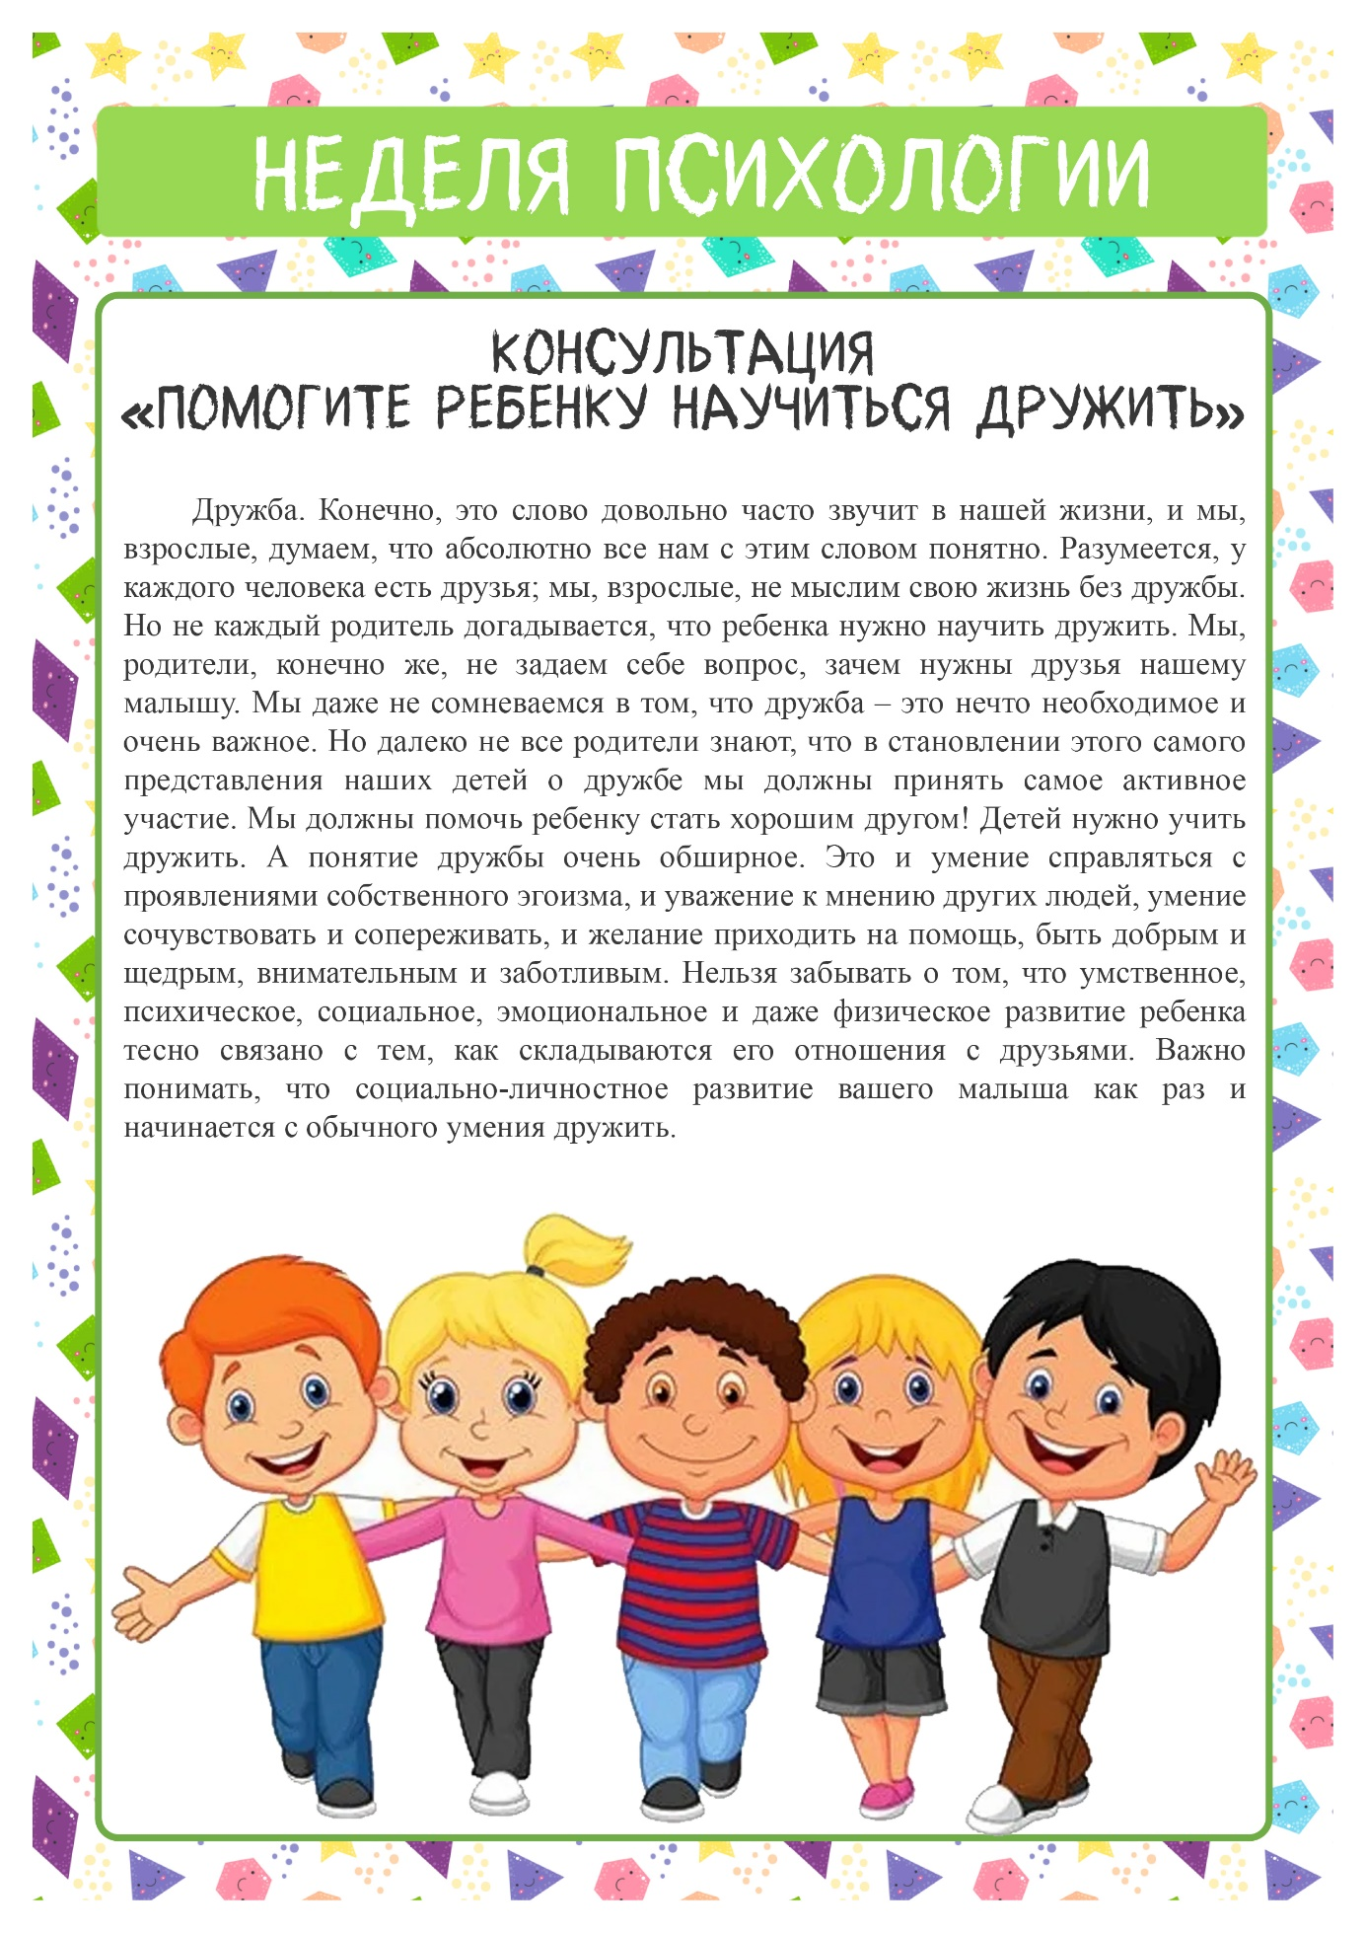
Приложение 8

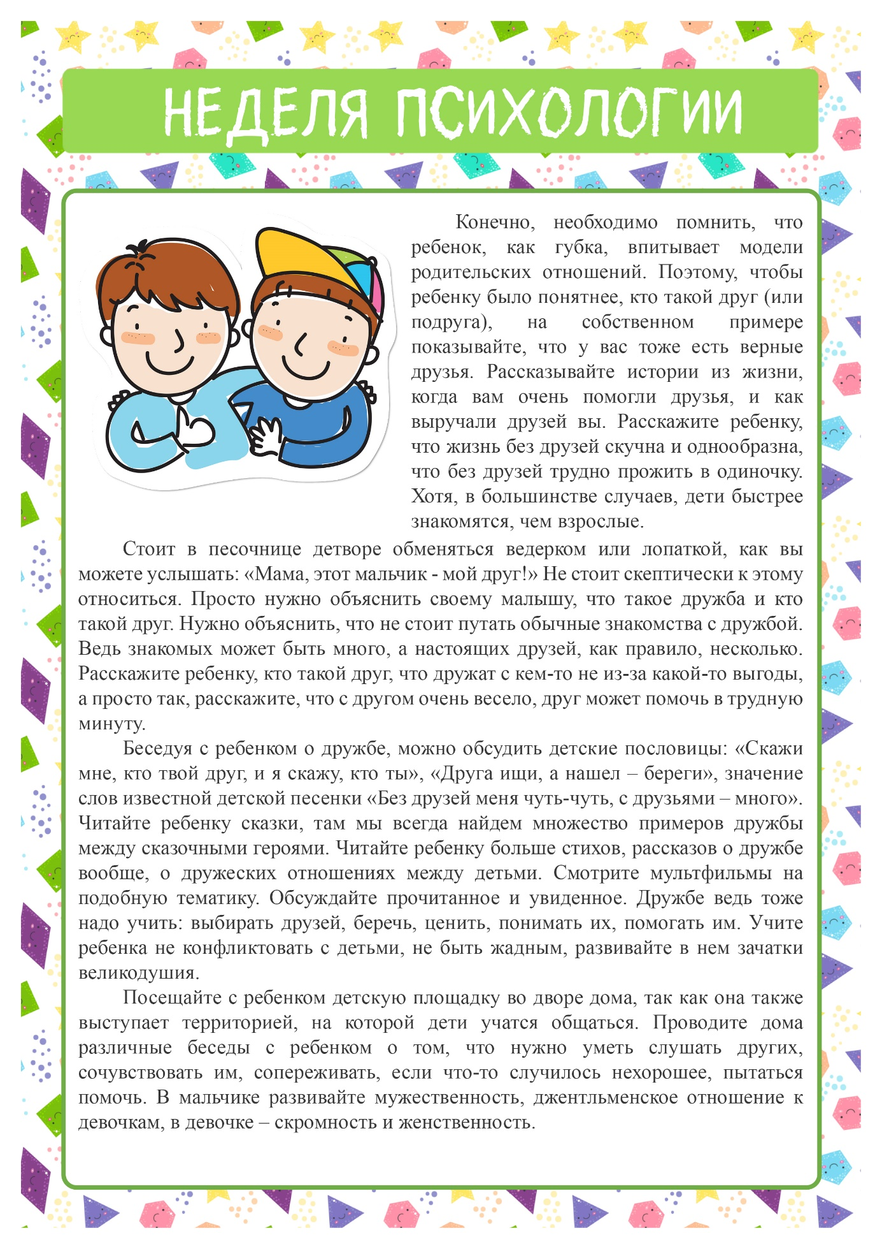

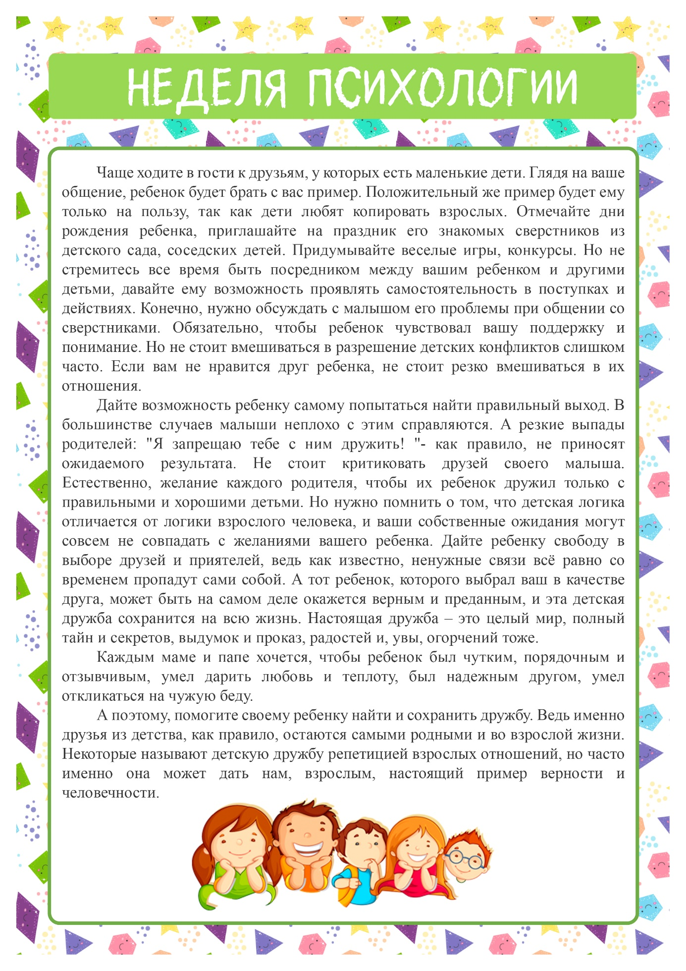

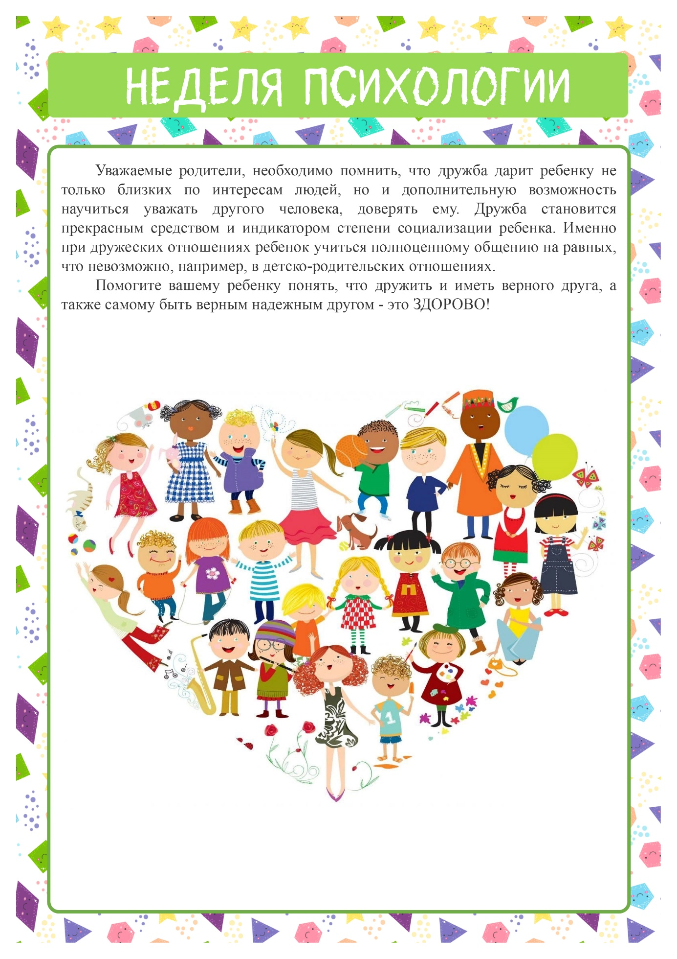

Приложение 9

Психологическая акция «Аптечка для души»
Цели акции: создание положительного эмоционального настроя среди сотрудников детского сада, родителей, привлечение внимания родителей к вопросам воспитания детей.
Формы и методы проведения: корзина с высказываниями «Аптечка для души».
Подготовительная работа:
- изготовление корзины;
- подготовка листочков с позитивными высказываниями, установками, пословицами, поговорками, крылатыми фразами, которые вкладываются в корзину «Аптечки».
Каждый сотрудник ДОУ имеет возможность вытянуть листочек с позитивным высказыванием, установкой, которые вкладывались в «Аптечку». Акция способствует поднятию настроения сотрудников ДОУ, построению позитивных взаимоотношений.

